Afs. 17.21
Hovedemne: Dukker & figure
Underemne: Bevægelige figure

Aldersgruppe: Brug – fra 2 år.
Fremstilling – 6 år (m. voksenstøtte)
Materialer: - Pap eller andet let, tyndt & stift materiale, aviser el. krepppapir til papmache - (det kan også laves af en lille plast-flaske skåret igennem på langs); .- Tapetklister; - Ler (fimo el. lign.); - Husholdnings-elastik; - Tynd stærk tråd; - Evt. en perle og maling til dekoration.
Værktøj: Saks, hultang el. hukkepibe (et søm), strikkepind (el. lign.) og klipsemaskine.

Specifikation:
Trille-Dyr m. elastikoptræk
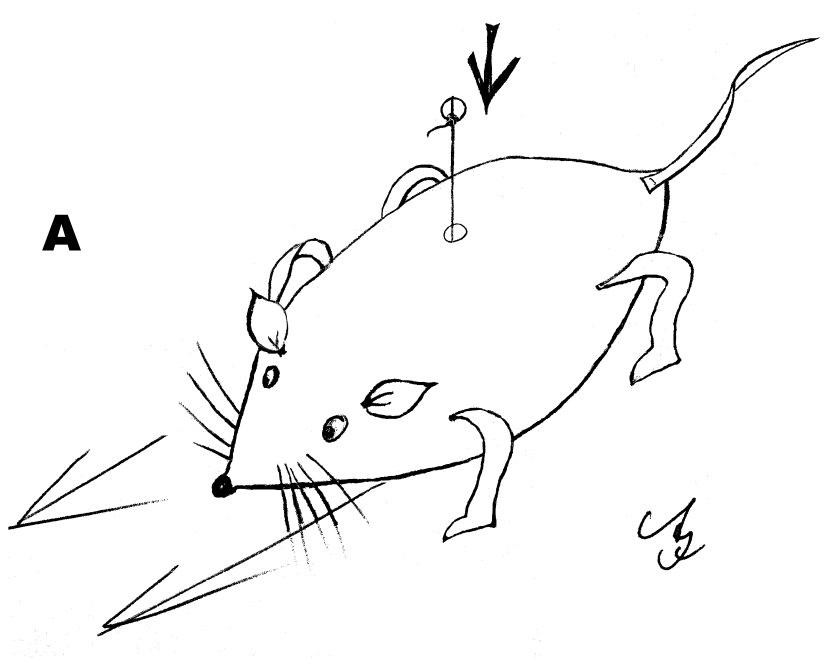
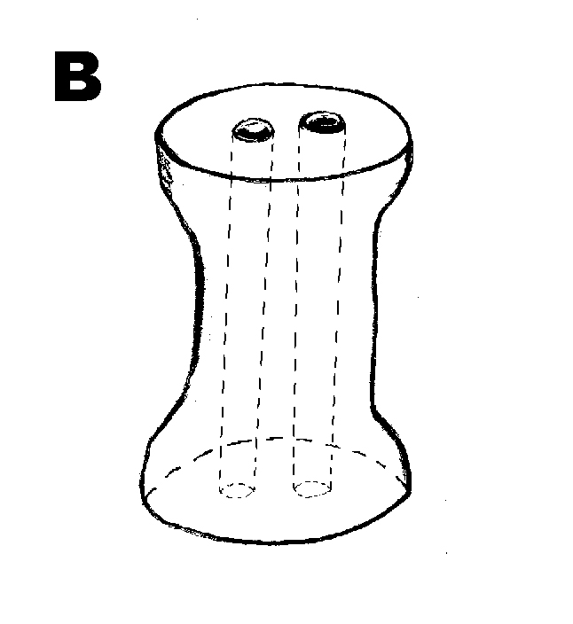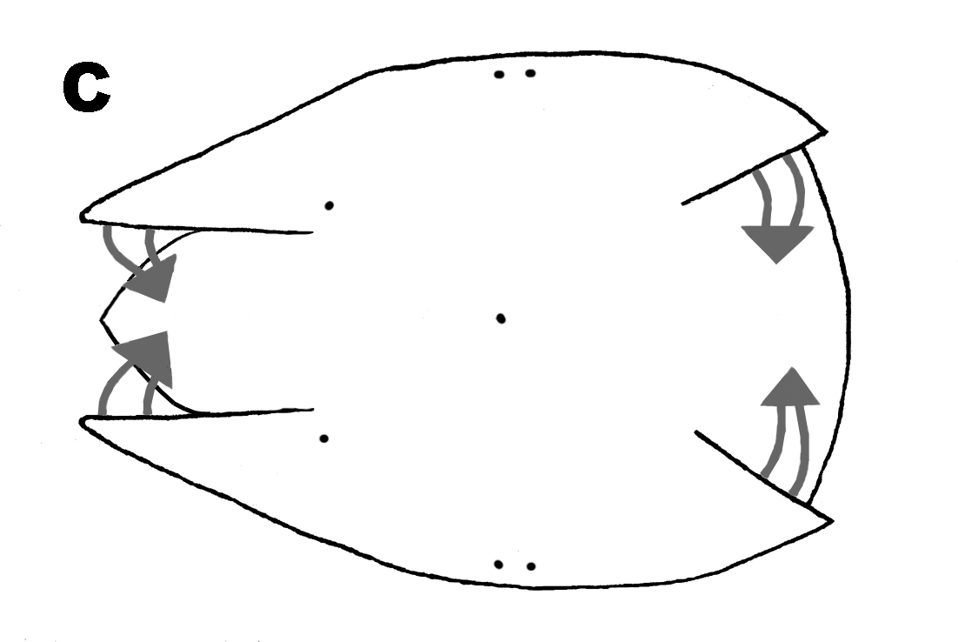
Baggrundshistorie: Dette legetøj laves i Thailand & Indonesien i forskellige udgaver & materialer. Jeg har bl.a. set mus, skild-padder, edderkopper, snegle & krebsdyr, lavet af pap, papmache el. støbt af skumplast.

Instruktion til fremstilling:
- Lav en trisse med en længde på ca. 3.5 cm og diameter på 2,5 cm og med TO huller på langs igen-nem med en strikkepind, som vist i fig. B af ler eller lignende tungt materiale.
- Form kroppen til det dyr du vil lave af pap, papmache eller hvad du nu finder & vælger.
- - Den kan f.eks. laves af pap udfra den i fig. H (side 3) viste skabelon i naturlig størrelse, ved at folde flabberne ind som de grå pile anviser i fig. C og de grå folde-linjer i fig. D, De kan fæstnes med klipsemaskine, lim eller tape. Det kan så være en fordel at supplere med et tyndt lag papmache evt. af tynd silke- el. kreppapir - det stabilisere formen.
- Hvis man vælger at lave kroppen i 100 % papmache kan man lave den over en form af ler med tynd plastik over evt. smurt med vaseline. For at den skal blive fast & solid, er det vigtigt ikke at bruge for meget lim imellem lagene og at de slutter tæt.
- . - Og ret til sidst kanten af med god saks eller skarp kniv.
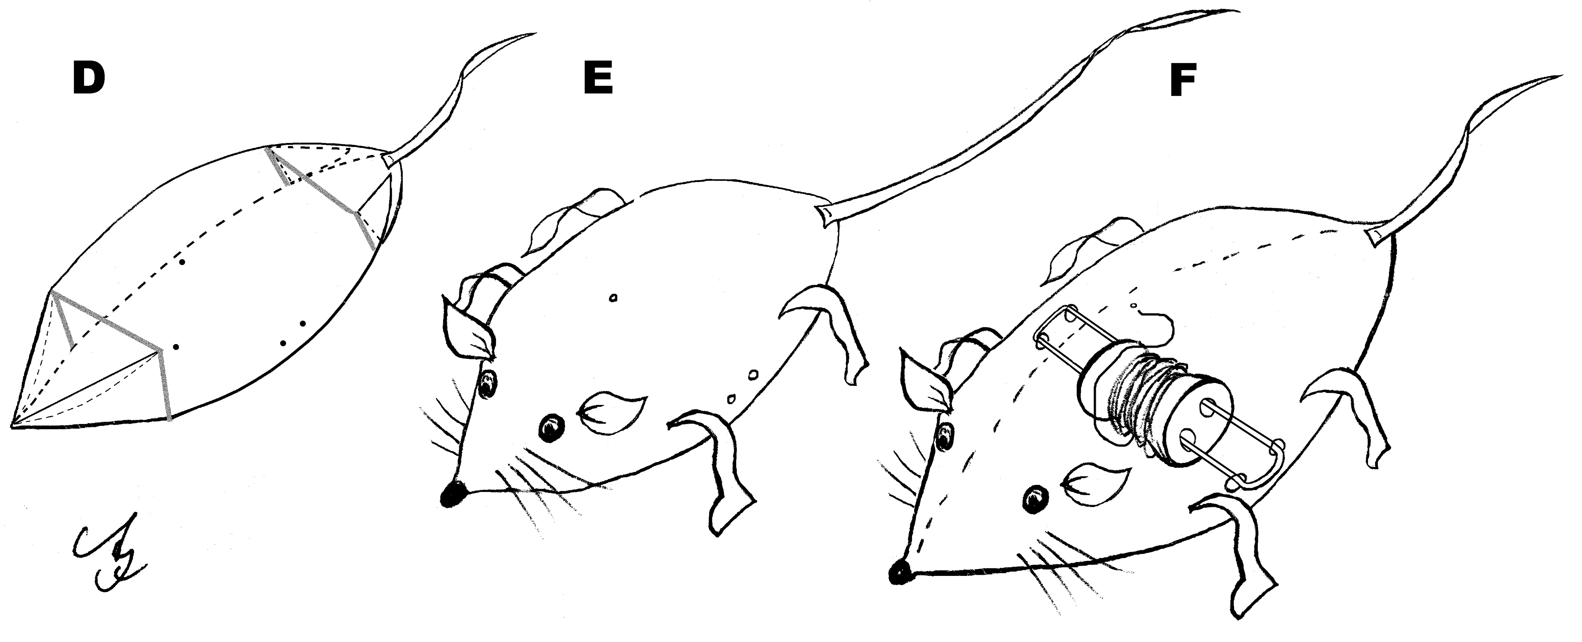

- Forsyn kroppen med lemmer (øre, ben, hale mm) efter behag, fantasi & muligheder. Jeg har set eksempler og selv benyttet cykelslange med stor effekt, men også læder & div. tekstiler kan være oplagt. Lemmerne kan fæstnes med klipsemaskine, en lille syning eller kiles fast i sprækker & huller man laver til formålet.
- Før trissen hænges op er det nemmest at fæstne & den omvikles med tråden (ca. 1 m.) tråd. Den hænges op i et (evt. to) stykke elastik gennem begge trissens huller og gennem (et eller) to huller; som vist i fig. F. Det er vigtigt at trissen drejer den rigtige vej rundt - således at den driver dyret baglæns når tråden trækkes ud og fremad når tråden - i kraft af elastikken - vikles tilbage om trissen. Det er dét der er hele pointen.

- Når trissen er hængt op i elastikken og før tråden trækkes igennem hullet i ryggen, skal den snos min. 3 - 5 gange. En perle eller anden stopklods bindes i når tråden er gennem hullet, således at trissen stadig er snoet de 3-5 gange som oprindeligt (fig. G). Det hjælper til at holde trissen i midterposition, og med at skabe fremdrift, fordi elastikken allerede er spændt i udgangsstillingen.
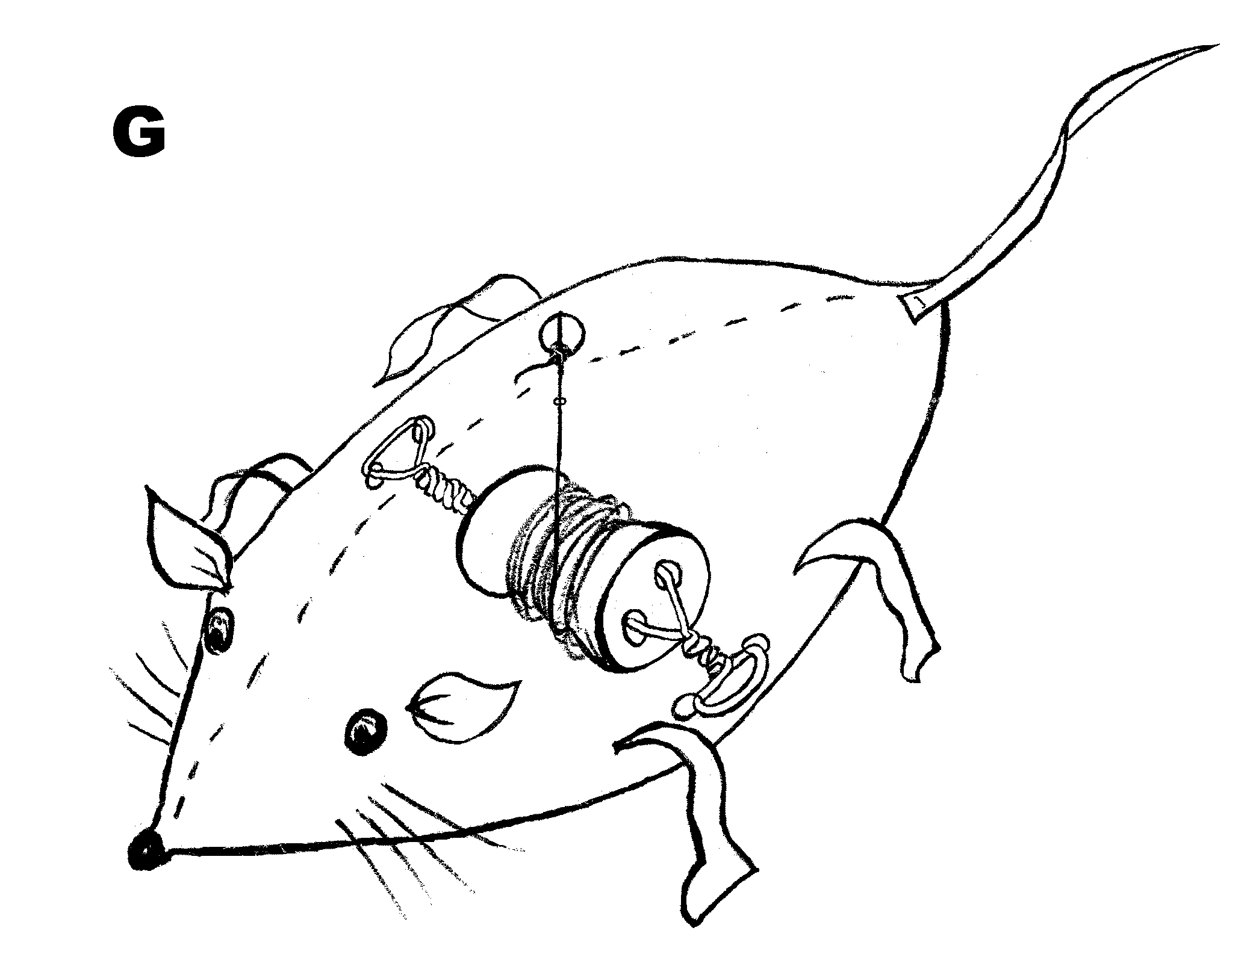

Der er tre hovedfaktorer for om legetøjet fungere optimalt.
- Kroppen skal være så let som muligt, men stadig stiv & stabil.
- Trissen så tung som muligt, bl.a. for at opnå en god vejkontakt og en vis tyngde.
- Elastikken skal både have størst mulig elasticitet & den rette spænding. - Jeg har erfaret at tynde lange husholdnings-elastikker er bedst egnet - Prøv jer frem med spændingen. Den kan reguleres både af elastikkens længde i det oprindelige ophæng og hvor mange gange trissen er snoet når perlen fæstnes.
